Ректор Алтайского государственного университета
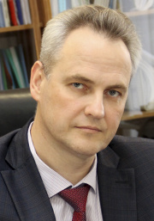
ректор
Бочаров Сергей Николаевич
Окончил Алтайский государственный университет в 1996 году по специальности «Менеджмент» с квалификацией «экономист-менеджер».
В 2000 году защитил диссертацию на соискание ученой степени кандидата экономических наук.
В 2009 году защитил диссертацию на соискание ученой степени доктора экономических наук в диссертационном совете Новосибирского государственного университета по специальности 08.00.05 «Экономика и управление народным хозяйством (теория управления экономическими системами)».

Первый проректор по учебной работе
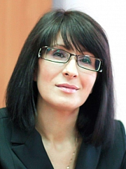
первый проректор по учебной работе
Жданова Евгения Анатольевна

Проректор по молодежной политике и воспитательной деятельности

проректор по молодежной политике и воспитательной деятельности
Антоненко Татьяна Викторовна
кандидат биологических наук

Проректор по экономике и финансам
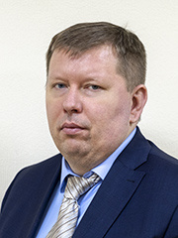
проректор по экономике и финансам
Малаханов Александр Николаевич

Проректор по научному и инновационному развитию
проректор по научному и инновационному развитию
Ваганов Алексей Владимирович

Проректор по развитию международной деятельности
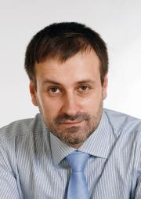
проректор по развитию международной деятельности
Райкин Роман Ильич

Проректор по безопасности и общим вопросам
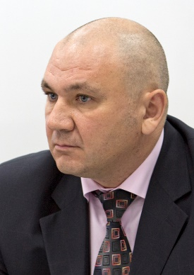
проректор по безопасности и общим вопросам
Ильиных Олег Юрьевич

